Abbas Ali
Abbas, Polliend, Hyvon, Néel | Groupe C – 4GEA | 22 janvier 2016

Rapport de projet final
  - Projet GBF : réalisation d’un générateur de signal
Hyvon Théo
Néel Stéphane
Polliend Thomas

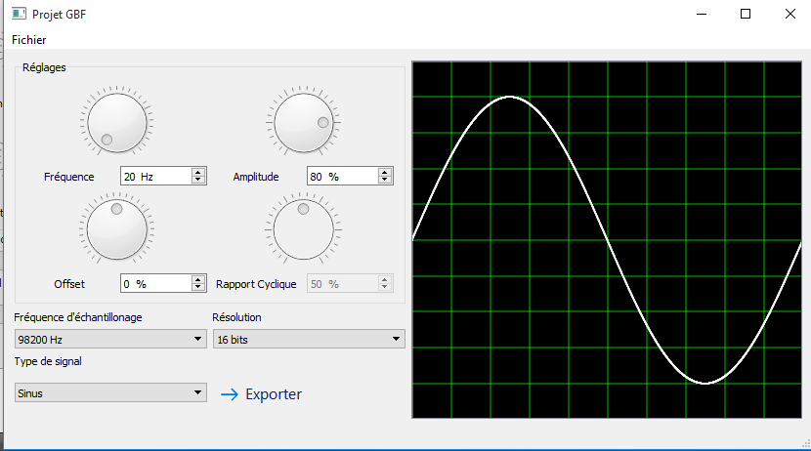

Table des matières

I. Introduction 3
a. Présentation du sujet 3
b. Objectifs du projet 3
II. Le contexte 3
a. Cahier des charges 3
➢ Interface de l’utilisateur 3
➢ Paramétrage des signaux 5
b. Le contexte mathématique 5
III. Réalisation 6
a. Le diagramme UML 6
c. L’interface homme machine 8
➢ L’IHM principale 8
➢ L’exportation du fichier Wave 8
➢ Le code associé à l’IHM 8
d. Gestion du projet 9
➢ Le planning 9
➢ Répartition du travail 9
➢ Organisation 10
➢ L’outil de travail collaboratif 10
IV. Expérimentations 11
a. Les differents tests et mesures de validation 11
b. Résultats des tests Analogiques et numériques 12
➢ Tests analogiques 12
➢ Tests numériques 12
V. Conclusion 12
VI. Annexes 13
a. Diagramme des slots/signaux 13
b. Les règles de développement 14

Introduction

Présentation du sujet
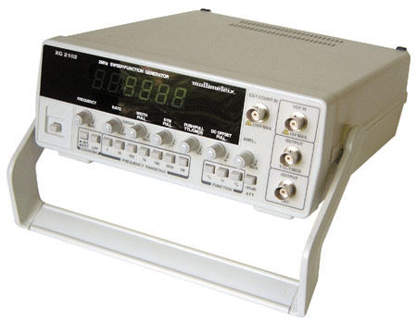
Le projet choisit est le projet GBF. Il consiste à réaliser un générateur de signal. Un générateur de basses fréquences (GBF) est un appareil utilisé dans le domaine de l'électronique à des fins de test ou de dépannage de cartes électroniques. Un GBF permet de délivrer un signal avec la fréquence désirée sous forme de sinusoïdes, de créneaux, ou de triangles. Ce signal peut être observé grâce à un oscilloscope en effectuant un simple montage électrique.
Il existe de nombreux paramètres de réglage qui permettent de modifier la forme du signal général. Il est en effet possible en général de modifier la fréquence, le rapport cyclique, l’offset et l’amplitude du signal.
Il sera donc nécessaire de prendre en compte tous ces éléments dans l’IHM afin de permettre à l’utilisateur de généré n’importe quel signal désiré dans la limite des fréquences audibles.

Objectifs du projet
L’objectif principal est de créer une application permettant de générer des fichiers wave contenant des signaux simples (sinus, cosinus, carré, triangle).
Une interface graphique intuitive devra être créée pour régler les paramètres des signaux :
- Amplitude (en pourcent de la résolution max)
- Offset (en pourcent de la résolution max)
- Rapport cyclique (%)
- Fréquence (Hz)
Le programme pourra être compilé sous forme de librairie dynamique afin de permettre la réutilisation des fonctions par d'autres utilisateurs.

Le contexte

Cahier des charges

Interface de l’utilisateur
L'interface devra présenter 4 boutons rotatifs permettant de modifier les paramètres principaux des signaux cités ci-dessus. Elle contiendra également une liste déroulante afin de sélectionner le type de signal à générer (sinus, cosinus, carré et triangle).
Elle devra également contenir une zone de visualisation du signal configuré par l'utilisateur. Cette zone affichera le signal sur deux périodes et sera rafraichie dynamiquement lors des changements des réglages par l’utilisateur. Une zone de configuration sera également disponible pour paramétrer les informations relatives au traitement numérique du signal. L’utilisateur pourra paramétrer :
- La fréquence d'échantillonnage (Hz)
- La résolution (bits)
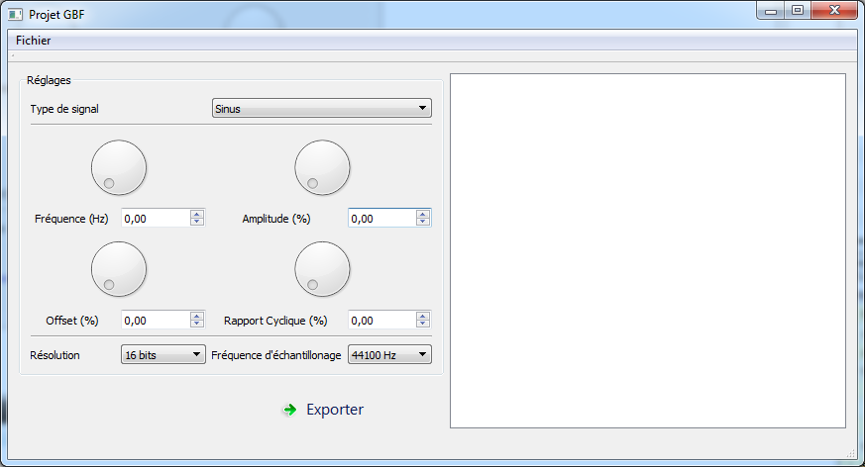
Sélection type de signal

Visualisation du signal généré
Boutons rotatif
Paramétrage signal Wave

Boutons poussoirs

Image 1 : Aperçu IHM principale» issu du cahier des charges

L'interface graphique doit également proposer un bouton poussoir « Exporter ». Lors de l’appui sur ce bouton, une fenêtre fille permettant de configurer le fichier wave apparaitra. L’utilisateur pourra définir :
- Le nom du fichier
- L’emplacement d'enregistrement
- La durée en seconde du morceau -> défini le nombre de période à réaliser.
- Un bouton "Annuler" qui permet de revenir à l’IHM principale
- Un bouton "Enregistrer" qui permet de générer le fichier wave

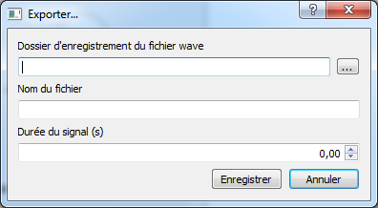

Image 2 : Aperçu IHM « Exporter » issu du cahier des charges

Paramétrage des signaux
L’utilisateur pourra paramétrer les caractéristiques principales des signaux élémentaires :
- Fréquence : Règle la fréquence du signal en accord avec la norme HiFi (20 Hz à 22050 Hz)
- Amplitude : Règle l'amplitude du signal en pourcentage de la pleine échelle en fonction de la résolution
- Offset : Règle l'offset du signal en pourcentage de la pleine échelle en fonction de la résolution
- Rapport Cyclique : Règle le rapport cyclique du signal entre 0% et 100% (uniquement pour le signal carré)

Le contexte mathématique
Comme décrit précédemment, il y a trois types de signaux à générer. Il est nécessaire de connaitre la fonction mathématique ainsi que la représentation de chaque signal afin de coder et de valider les signaux générés.
Fonctions | Représentation Temporelle | Représentation Fréquentielle
Sinus : X + A Sin (2πFt)  Cosinus : X + A Cos (2πFt)  F=1/T | 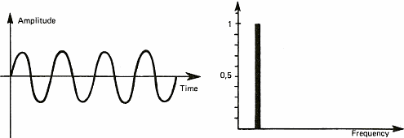  T
Carré : X+A, t<T1  X-A, T1<t<T2  α = T1/T  F=1/T | 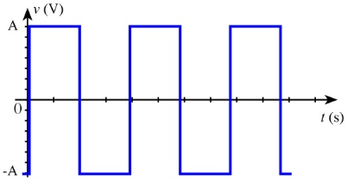  T2  T1  T | 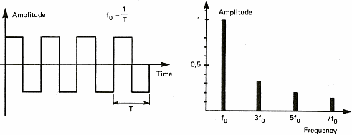
Triangle : +2AFt+X, t<T1  -2AFt+A+X, T1<t<T2  F=1/T | 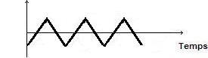  T2  T1  T
Table 1 : Rappel contexte mathématique
*Avec A : Amplitude du signal
F : Fréquence du signal
X : Offset du signal
α : Rapport cyclique

Réalisation

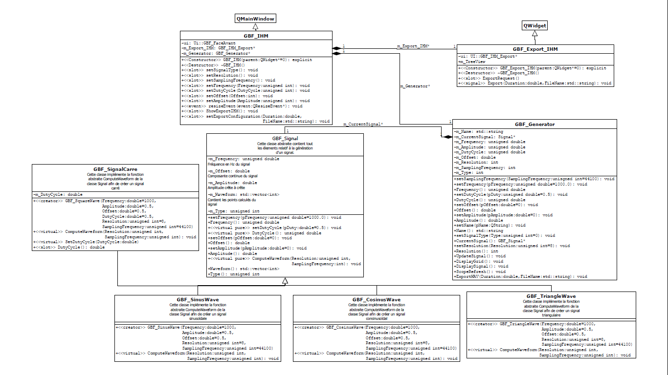
Le diagramme UML

Classe GBF_Signal :
Cette classe est une classe générique présentant tous les attributs et les méthodes propres à un signal (fréquence, amplitude, offset, type, données). Elle possède une méthode virtuelle pure : ComputeWaveform. Ceci oblige les utilisateurs de la classe à redéfinir cette méthode afin de calculer les points du signal.

Classes filles de GBF_Signal :
En héritant de la classe mère GBF_Signal on récupère les attributs définissant un signal et on doit ré implémenter la fonction ComputeWaveform afin de générer notre signal. Seule la classe GBF_SquareWave présente des méthodes et attributs supplémentaires afin de pouvoir gérer un rapport cyclique.

Classe GBF_IHM :
Cette classe permet de séparer intégralement l’interface graphique de la classe GBF_Generator gérant la génération des signaux. Elle possède différents slots permettant d’agir sur la face avant et de répercuter les modifications sur GBF_Generator. Cette classe hérite de la classe QMainWindow afin de proposer des fonctionnalités comme les menus « Fichiers, Edition… ».

Classe GBF_Export_IHM
Cette classe permet d’afficher à l’utilisateur une fenêtre lui proposant de renseigner l’endroit d’enregistrement du fichier WAV ainsi que la durée du signal et le nom du fichier WAV. Cette classe hérite de QWidget.

Classe GBF_Generator
Cette classe permet de gérer les différentes informations reçues via l’IHM et permettant ainsi de créer le signal comme désiré par l’utilisateur. Cette classe permet également de gérer la visualisation ainsi que l’export. Dans le cas de la création d’une bibliothèque dynamique cette classe serait la classe principale de l’API de génération de signaux.

Les solutions algorithmiques

L’interface homme machine

L’IHM principale
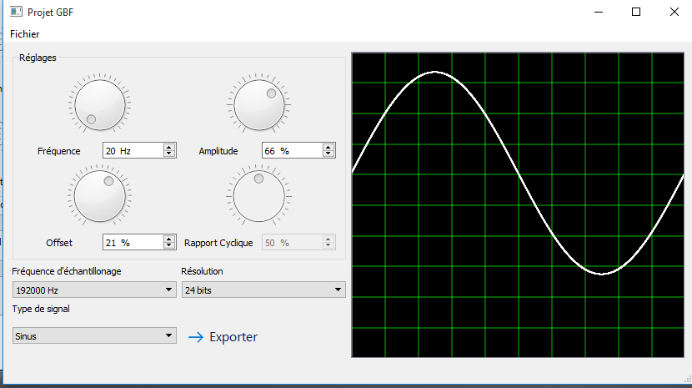
La fenêtre principale répond aux différentes attentes du cahier des charges. L’utilisateur peut en effet définir tous les paramètres principaux d’un signal.
Lors de la modification d’un paramètre, la fenêtre de visualisation se rafraîchit automatiquement afin d’afficher le signal relatif aux différentes grandeurs.
Les boutons rotatifs et les afficheurs numériques des différents paramètres sont liés.
Les valeurs sont affichées en pourcentage de la pleine échelle définie par la résolution.

L’exportation du fichier Wave
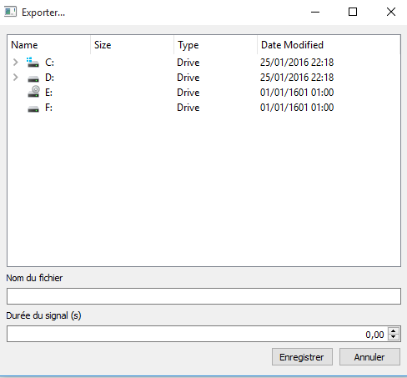
Cette fenêtre s’ouvre lors de l’appui sur le bouton exporter de l’IHM principale. L’utilisateur doit alors choisir la directory dans laquelle il faut générer le fichier wave. Il doit ensuite définir le nom du fichier et la durée du signal à générer. Cela permet de connaitre le nombre de période du signal.

Le code associé à l’IHM
Ci-dessous un extrait de code expliquant la démarche utilisée pour la gestion des boutons de l’IHM. Le diagramme des Slots/Signaux est disponible en annexe 1.
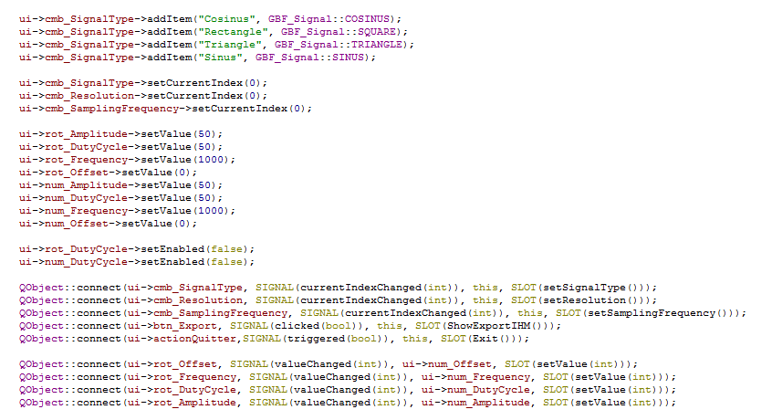
Partie permettant d’initialiser les valeurs des boutons. Elle permet également de définir les différentes valeurs des « Enum » présents sur l’interface principale. (Exemple : Enum signal comprend Cosinus, Rectangle, Triangle et Sinus)
Chaque bouton est connecté à un signal. Lors d’une interaction sur le bouton, ces lignes permettent de lier les boutons aux différentes méthodes associées.

Gestion du projet

Le planning
Le groupe a pris un peu de retard sur la programmation de la partie « exportation du fichier wave». En effet, cette partie nous a posé particulièrement des problèmes car aucune personne du groupe n’avait de connaissance dans cette partie. Ce retard s’est répercuté sur la phase de test et sur le déploiement de la librairie dynamique.

Répartition du travail
Le groupe de travail est composé de quatre personnes. Le travail a été divisé de manière équitable de façon à ce que chaque étudiant contribue à la réalisation de ce projet. Ci-dessous le tableau récapitulatif des taches de chaque étudiant :
Etudiant | Tâches
N°1 | - Module de visualisation du signal  - Etablissement des liens entre les différentes classes  - Tests numériques
N°2 | - Module de génération des signaux  - Tests analogiques
N°3 | - Module d’exportation fichier au format wave  - Coordination du projet, gestion de projet
N°4 | - Interface homme machine  - Module d’exportation fichier au format wave
Table 2 : Répartition du travail
Les points suivants ont été réalisés par l’ensemble du groupe pendant toute la phase de développement du projet :
- Modélisation UML
- Réalisation des algorithmes de programmation
- Validation et test des différentes classes du projet
- Réalisation des rapports des rendus intermédiaires et finaux
- Présentation de fin de projet

Organisation
Comme expliqué précédemment, le projet a été réalisé en groupe. A la suite de la phase de pré-étude du projet qui comprenait notamment la réalisation du diagramme UML, les différentes tâches ont été répartis (cf. répartition du travail). Nous avions préalablement défini des règles de développement afin d’avoir un code cohérent (cf. annexe 2). Des réunions de projet ont été réalisées afin de valider l’avancement de chaque membre et de fixer les objectifs futurs. Ces réunions ont également permis de discuter des différentes difficultés techniques rencontrées dans le développement de l’application. Enfin, une fois l’application terminée, nous avons réalisé les tests analogiques et numériques afin de valider le fonctionnement global du système.

L’outil de travail collaboratif
Il a été nécessaire de mettre en place un gestionnaire de version afin de pallier à l’éloignement géographique des différents membres constitutif de l’équipe projet. Nous avons donc mis en place un dépôt Git, afin de fournir un espace de travail collaboratif et évolutif.
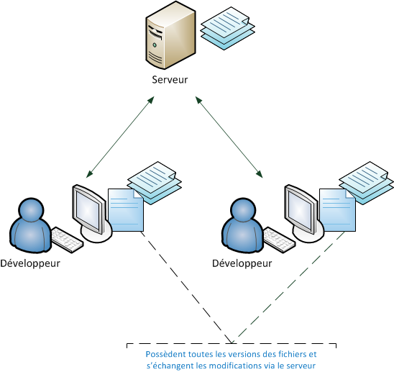
Le choix de Git s’est fait par sa simplicité d’utilisation et son interface conviviale via TortoiseGit. Chaque membre dispose d’un accès au serveur de gestion de versions sur Git Hub et peut ainsi apporter sa contribution au projet.
Git permet la fusion automatique des modifications effectuées par les différents membres de l’équipe, et enregistre également le nom de la personne ayant apporté les modifications. Ceci permettra de valider les différentes contributions lors des réunions d’avancement du projet.

Image 3 : Présentation de GIT
Image 2 : Principe de GIT

Expérimentations

Les differents tests et mesures de validation
La définition des tests et des mesures est directement issu du cahier de recette. Pour chaque test, nous avons évalué si le résultat était OK, Correct ou NOK.

Evaluation modélisation et codage
 | RESULTAT
Validation du diagramme UML | OK
Architecture fichiers et programme clair | OK
Nom de variables explicites | OK
Commentaire du code (ni trop, ni peu) | Correct
Factorisation du code (éviter la duplication) | OK

Étapes des tests numériques
 | RESULTAT
Validation des différentes classes | OK
Validation de l'IHM | OK
Valider les interactions de l'IHM | OK
Valider la génération du fichier wave (en-tête, données etc.)
Valider affichage fenêtre de visualisation (avec un fichier wave simulé) | OK
Valider le signal en temporel via la visualisation intégré à l'IHM | OK
Valider le signal via la FFT du logiciel Audacity (CF rappel) | OK
Validation de la librairie dynamique en console | NOK

Étapes des tests analogiques
 | RESULTAT
Valider caractéristiques du signal temporel avec un oscilloscope | OK cf. partie B
Valider la FFT du signal avec l'oscilloscope (CF rappel) | OK cf. partie B
Table 3 : Cahier de recette

Résultats des tests Analogiques et numériques

Tests analogiques

Tests numériques
Les tests numériques ont été réalisés à l’aide du logiciel « Audacity ». Nous avons réalisé dans un premier temps une visualisation temporelle puis une FFT sur le signal « wave » généré. Ces signaux ont été comparés aux attentes théoriques expliquées dans la partie dans II.B de ce rapport.
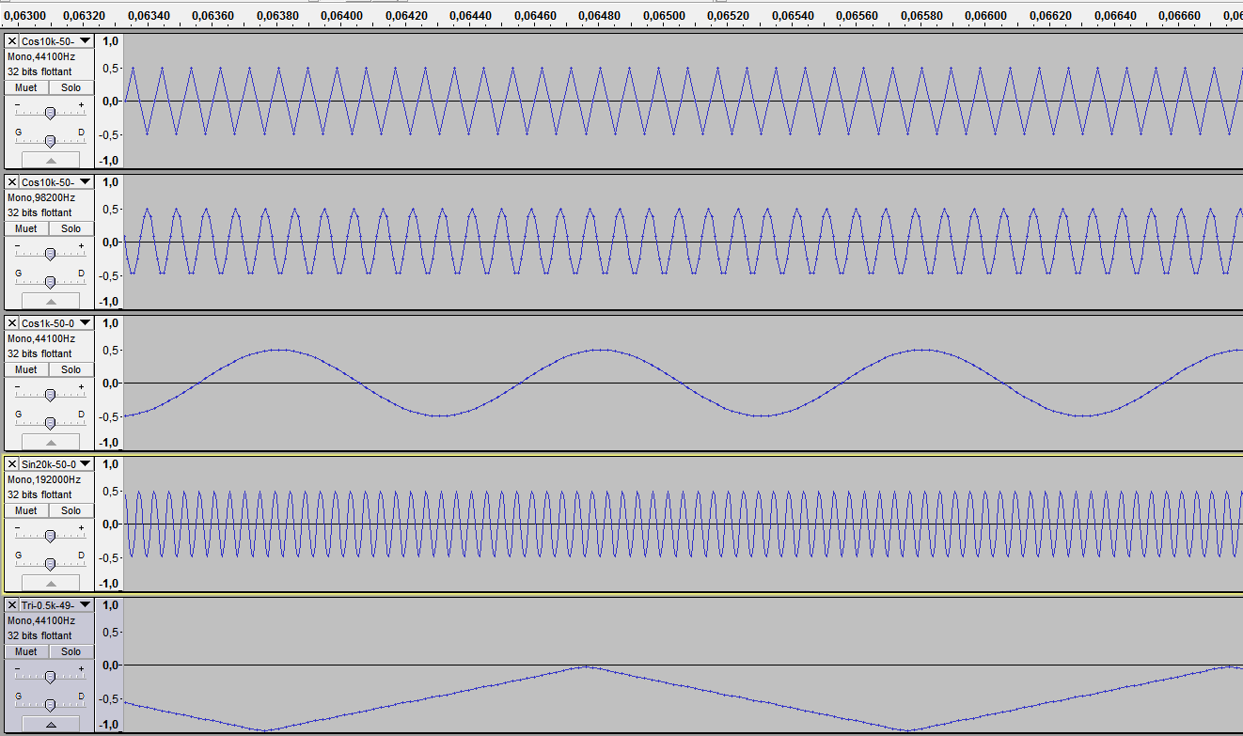
Signal triangle 10 Khz
Signal sinus 10 Khz
Signal cosinus 1 Khz
Signal sinus 20 Khz
Signal triangle 0.5 Khz, offset -0.5 V
Image 4 : Test numérique : Visualisation temporelle des signaux
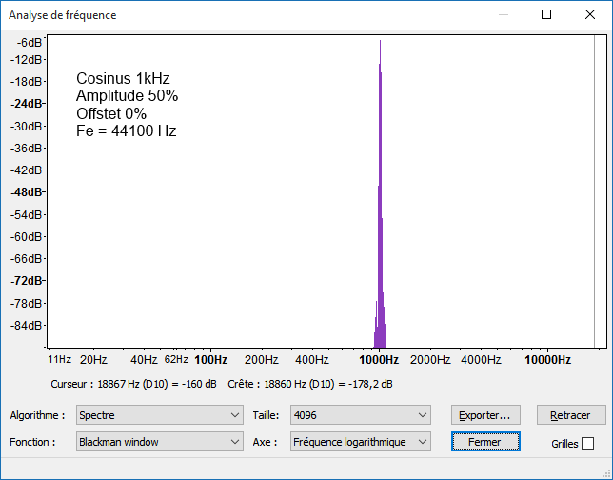
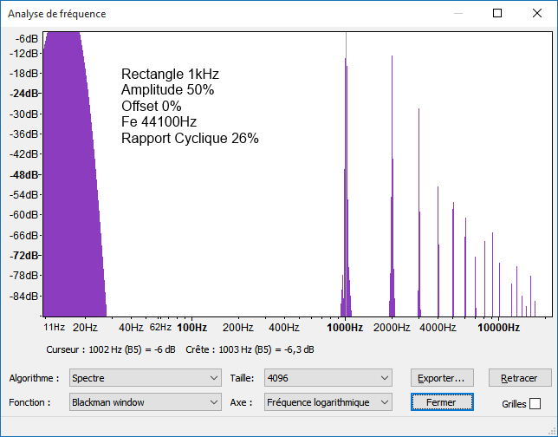

Image 6 : Test numérique : Visualisation signal fréquentielle Rectangle 1Khz
Image 5 : Test numérique : Visualisation signal fréquentielle cosinus 1Khz
Observations : Les résultats des tests numériques correspondent aux attentes théoriques. Le programme est donc également validé numériquement. Nous avons remarqué que plus la fréquence d’échantillonnage était faible, plus les résultats des FFT s’éloignaient des attentes théoriques. Il s’agit d’un résultat normal puisque la FFT varie en fonction de la fréquence d’échantillonnage et également avec la résolution.

Conclusion

Conclusion technique
Le programme « Générateur de signaux » est fonctionnel. Celui-ci rempli sa fonction principale qui est de générer des fichiers Wave contenant des signaux simples (sinus, cosinus, carré, triangle).
Le programme a été réalisé de façon à pouvoir implémenter de nouveaux signaux dans le cas où l’utilisateur en aurait besoin. Le planning a globalement été respecté malgré quelques difficultés rencontrées lors de la programmation de l’exportation du fichier Wave.
Les tests analogiques et numériques se sont révélés positifs.
Nous pourrons par la suite envisager des modifications du cahier des charges de départ pour réaliser certaines améliorations :
- Sélection du nombre de canaux avant génération signal
- Calcul du taux de distorsion harmonique
- Génération de fichiers multiples (enchainer les différents sons)

Conclusion du projet
Ce projet a permis de voir l’intérêt de travailler en groupe. En effet, il a été nécessaire de planifier un nombre important de réunions afin de faire un point et de définir les objectifs à venir. Ce projet a nécessité un investissement important de la part de chaque membre de façon à respecter le planning initial.
Il nous a également permis de gagner de l’expérience dans le domaine de la programmation orientée objet C++.

Annexes

Diagramme des slots/signaux

Les règles de développement

Indentation
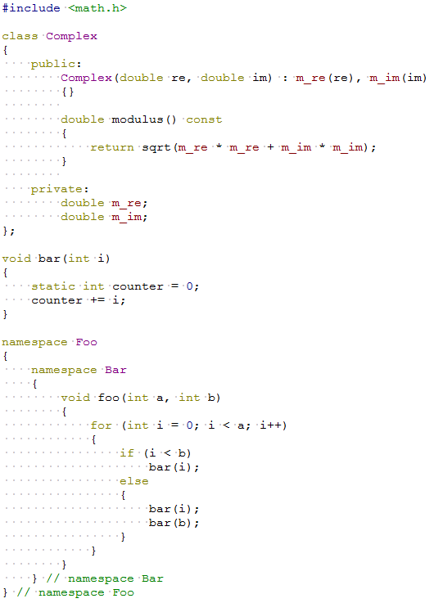
Voici un exemple d'indentation d'un code :
- Les accolades :
Mises au retour à la ligne et au même niveau d'indentation lors de l'ouverture d'un scope :
- Fonction
- Classe
- if/else
- while/for/etc...
Tout ce qui est inclus dans les accolades est décalé d'une tabulation afin de pouvoir clairement identifier le début d'un scope et sa fin.
- Visibilité dans une classe :
Les mots clés de visibilité dans la déclaration d'une classe sont donc décalés d'une tabulation par rapport aux accolades du scope de la classe.
Les déclarations sous les mots clés de visibilité sont également indentés d'une tabulation afin de bien identifier les différents niveaux de visibilité (public, protected, private).

Variables, attributs et méthodes
Toutes les variables, les attributs, les méthodes, les classes, les fonctions sont nommées en anglais.
Figure 1 – Exemple pour l'indentation
Les noms de variables doivent respecter une syntaxe particulière :
Pas d' "_" dans les noms de variables (sauf pour les attributs voir : Dans une classe)
Les mots composant le nom des variables prennent une majuscule
ex : double MyVeryImportantVariable
Les noms de variables doivent être le plus clair possible.
Par exemple dans le cadre du projet :
- Un objet contenant la configuration d'un fichier wave : WaveformConfig
- La fonction d'affichage du signal sur le visualisateur en face avant : void DisplaySignal(Signal SignalToDisplay)

Dans une classe
Dans une classe les méthodes respectent les mêmes règles que pour les fonctions.
Les attributs dans une classe sont nommés comme les variables mais on rajoute devant le préfixe "m_" synonyme de "my". Ce préfixe permet de bien différencier les attributs des variables locales et permettent de clarifier les noms des variables passées en paramètre.
Concernant les noms des méthodes pour les getters/setters (ou accesseurs) :
Un « get » porte le nom de l'attribut sans le préfixe "m_".
Un « set » porte le nom de l'attribut auquel on ajoute le préfixe "set"
Toutes les classes seront séparées en 2 fichiers : .h et un .cpp
- le .h contiendra la déclaration de la classe et toutes les inclusions nécessaires à la classe
- le .cpp contient l'implémentation de toutes les méthodes de la classe.
De plus les noms des classes seront préfixés par trois lettres correspondant au projet auquel la classe appartient.
ex : GBF_Signal, GBF_Generator, GBF_...
Enfin le nom des fichiers portera le même nom que la classe.

